Выпуск №10

Газета местного штаба ВВПОД «Юнармии»
Высокогорского муниципального района РТ

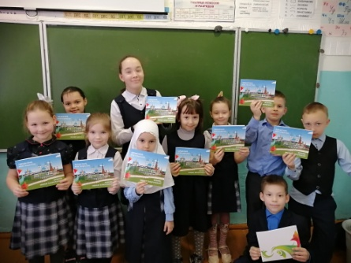
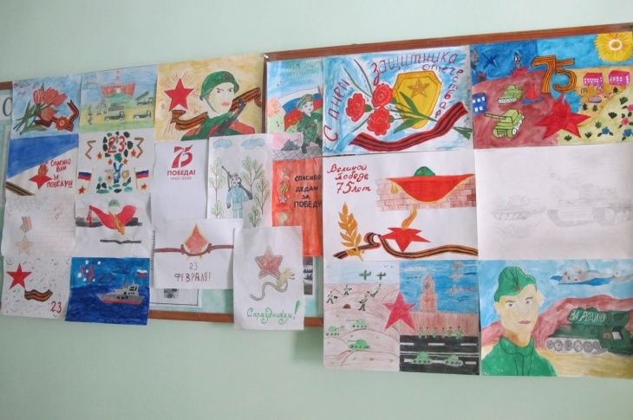
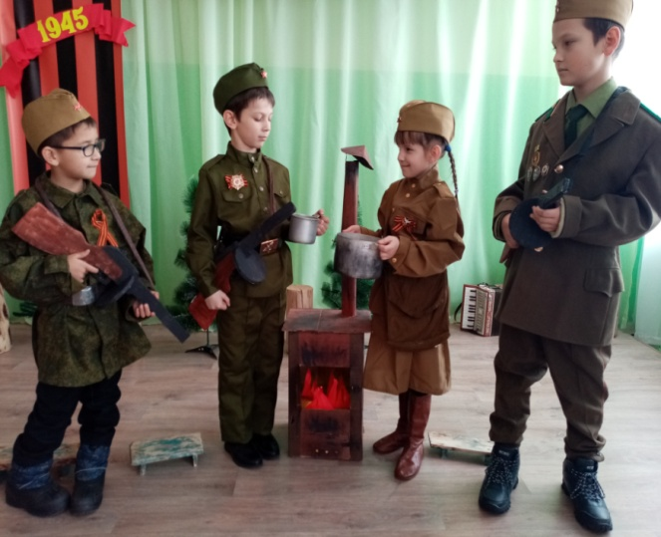
12 февраля юнармейцы в Чернышевской школе для учащихся 1-4 классов провели классный час «Моя малая Родина - Татарстан» В рамках классного часа, учащиеся 1-4 классов познакомились с историей РТ. А яркие и красочные книги - раскраски позволили не только вспомнить достопримечательности республики, но и увидеть их в цвете. Учащиеся познакомились с историческими вехами республики Татарстан. Просмотрели фильм «Мой Татарстан».

Юнармейцы во время прохождения месячника организовали в школах стенды «Защитники Родины» с фотографиями молодых солдат, конкурс плакатов и рисунков. Все эти мероприятия очень важны для поколения, каждое соприкосновение с живой историей, каждый рассказ о славных страницах нашего государства наполнен особым смыслом, что во многом способствует гражданскому и нравственному становлению личности.

Юнармейцы Мульминской школы запустили проект инсценировок на патриотическую тему к 75 летию Победы. 10 февраля в их школе прошел конкурс среди 2-11 классов. Все классные коллективы подготовили инсценировки, отрывки спектаклей или монтаж по патриотическому направлению. Проект получился очень зрелищным! Да, были победители, были те, кто победит в следующий раз. Но мы говорим большое спасибо всем ребятам и родителям за тот праздник.

